**U I T N O D I G I N G**

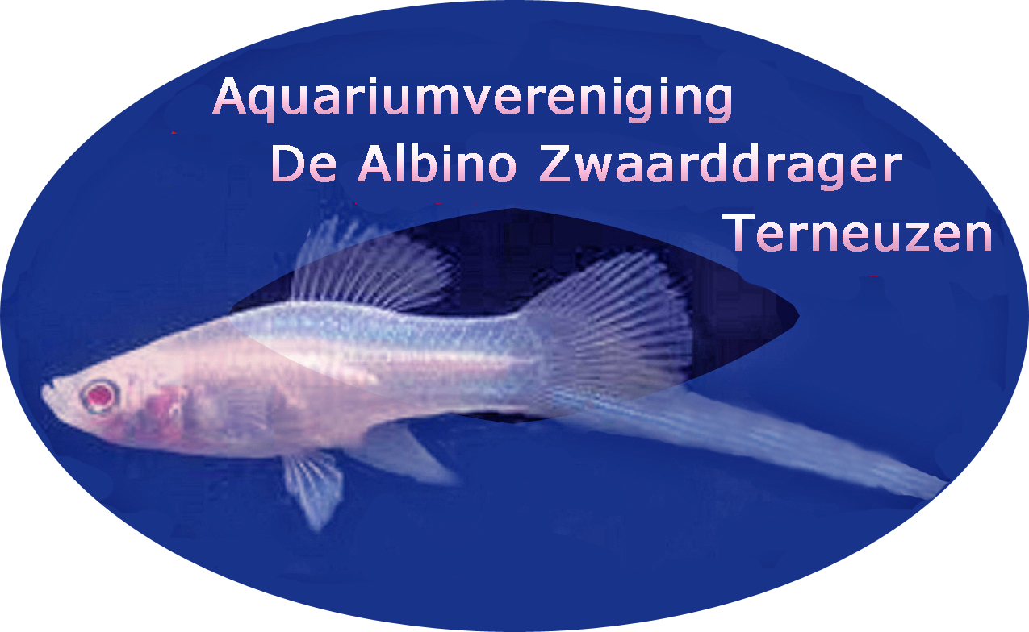

Aan alle leden

Het bestuur van Aquariumvereniging

“De Albino Zwaarddrager” nodigt jullie van harte uit voor de verenigingsavond op

**Donderdag 16 januari 2025**

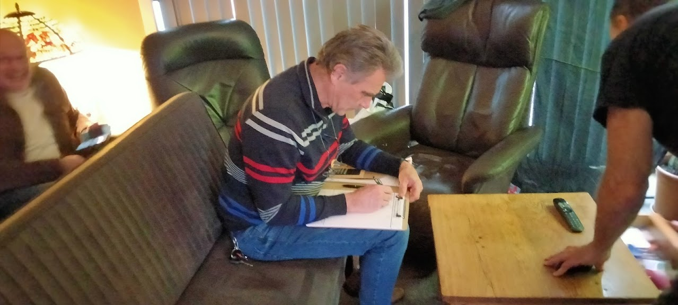

**We starten de avond met de presentatie van de aquariums, die meegedaan hebben aan de huiskeuring op zaterdag 16 november 2024.**

**Bondskeurmeester Jos Koster zal de bakken bespreken.**

**De leden, die meegedaan hebben zijn: Philippe Van Overmeire, Hilaire Neijt, Jeroen Kodde, Jan Nout, Hans van ’t Oor en Willy Neve.**

**Na de pauze maakt Jos de uitslag bekend en volgt de prijsuitreiking.**

**Iedereen van harte welkom op deze avond.**

Het Bestuur

De ledenavond wordt zoals gebruikelijk gehouden in het zaaltje van het Leeuwenkwartier, Leeuwenlaan 31, 4532 AE Terneuzen. De zaal is al open vanaf 19:30 uur. Om 20:00 uur wordt de avond geopend.

*Heb je planten of vissen over? Neem ze mee naar de ledenavond. Andere leden kunnen daar weer heel blij mee zijn!!*